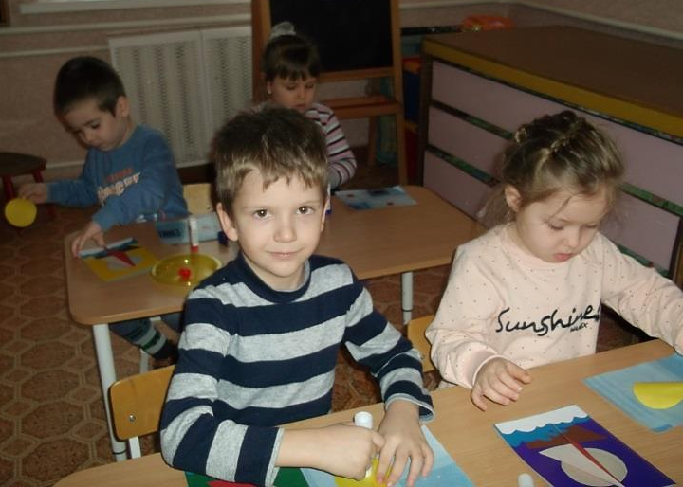
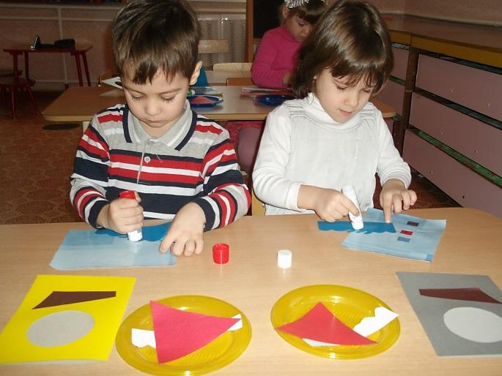
В средней группе в рамках проекта « Наши папы, самые сильные», были проведены совместные игры, беседы. Итогом проекта стали поздравительные открытки, которыми дети поздравили своих пап.
